Miércoles
10
de mayo

Segundo de Primaria
Matemáticas

Manos a la obra con la encuesta

Aprendizaje esperado: recolecta, registra y lee datos en tablas.

Énfasis: usa una tabla para organizar la información recolectada y para presentar resultados.

Interpreta y analiza la información estadística resultante de un estudio.

¿Qué vamos a aprender?

Aprenderás a usar una tabla para organizar la información recolectada y presentarás resultados, así también, interpretarás y analizarás la información estadística resultante de un estudio.

En esta sesión seguirás conociendo más sobre la encuesta. Usarás los resultados de tu encuesta.

Utilizaras tu libro de Matemáticas en la página 145, 146 y 147

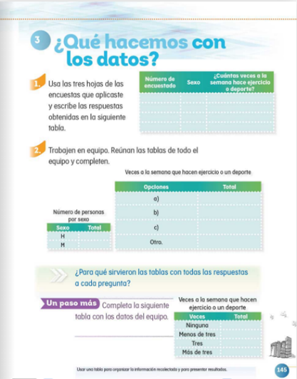
https://libros.conaliteg.gob.mx/P2MAA.htm?#page/145

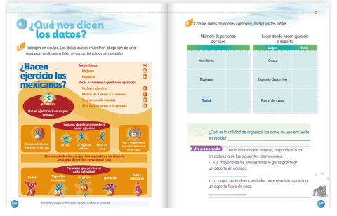
https://libros.conaliteg.gob.mx/P2MAA.htm?#page/146
https://libros.conaliteg.gob.mx/P2MAA.htm?#page/147

¿Qué hacemos?

Recuerda cuáles fueron las preguntas que elegimos para nuestra encuesta, es muy importante tener los datos de los encuetados.

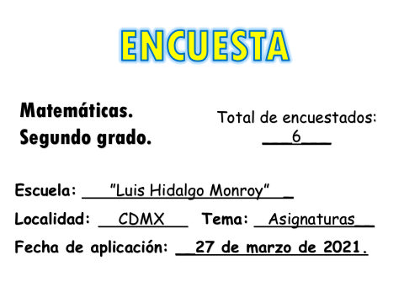
Da lectura a las preguntas de la encuesta.

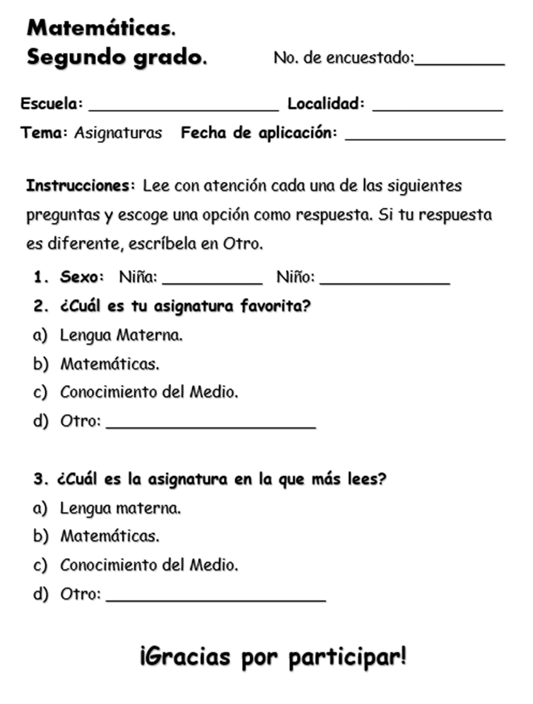
Estas son las preguntas y es importante que sepas que la encuesta fue realizada a algunas niñas y algunos niños de la escuela “Luis Hidalgo Monroy”, es importante que después de aplicar la encuesta o hacer las preguntas correspondientes pongas mucha atención en las respuestas, que es con lo que trabajaremos en la sesión de hoy.

Observa con atención las siguientes tablas, las cuales tendrás que ir llenando con la información de la encuesta.

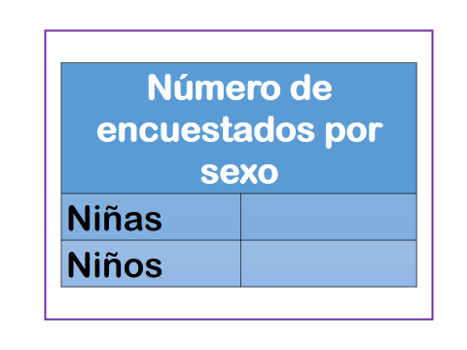
La primera tabla es muy pequeña y solo nos sirve para saber cuántos de los encuestados fueron niñas y cuántos niños.

De acuerdo a nuestra encuesta ese es un dato que podemos obtener.
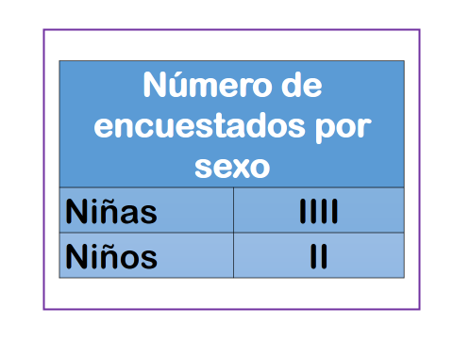
Ahora se te presentará otra tabla, en esta vamos a poner cuántos votos tuvieron las asignaturas que pusimos en la encuesta.
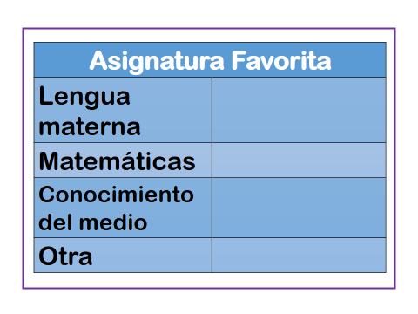
Irás recordando las respuestas para ir poniendo los votos en la tabla, ¿Te parece bien?

Vamos a ver qué asignatura prefieren estas niñas y estos niños.

Renombra los votos de los participantes y ve haciendo el conteo para escribir cada cifra en la tabla.

Ya tenemos la respuesta, la asignatura favorita de estos pequeños es la de ¡Matemáticas!
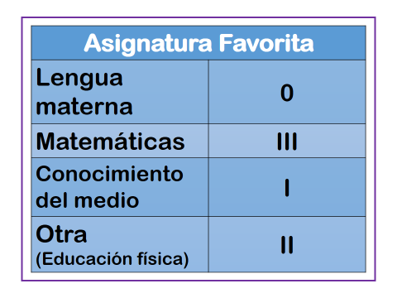
Tenemos ya, la última tabla, y aquí vamos a registrar la información sobre la asignatura en la que las niñas y los niños opinan que leen más, ¿Me ayudas a colocar la información?
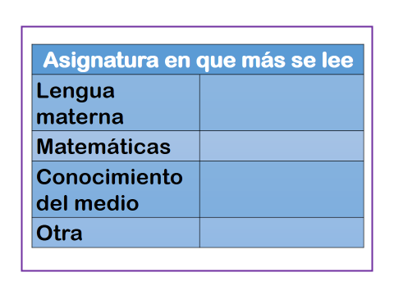
Renombra los votos de los participantes y ve haciendo el conteo para escribir cada cifra en la tabla.

Como podrás darte cuenta los pequeños opinan que la asignatura en la que más leen es Lengua Materna.
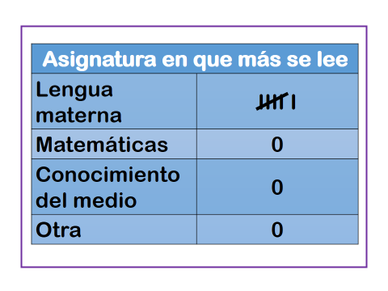
Exacto, todos opinaron que es esta asignatura en la que más ejercitan la lectura.

Con estas tablas podemos registrar la información que obtuvimos al realizar las encuestas.

Estas tablas nos sirven para identificar, organizar y analizar la información recolectada.

Esta información, la podrías dar a conocer los alumnos de la escuela “Luis Hidalgo Monroy”, ya has elaborado la encuesta, la has aplicado, has identificado y analizado los resultados ahora puedes exponerlos a toda la escuela.

¡Ah! y para eso es este cartel.

Con ayuda de este cartel podrás publicar los resultados de tu encuesta. Me ayudas a ir poniendo los datos.
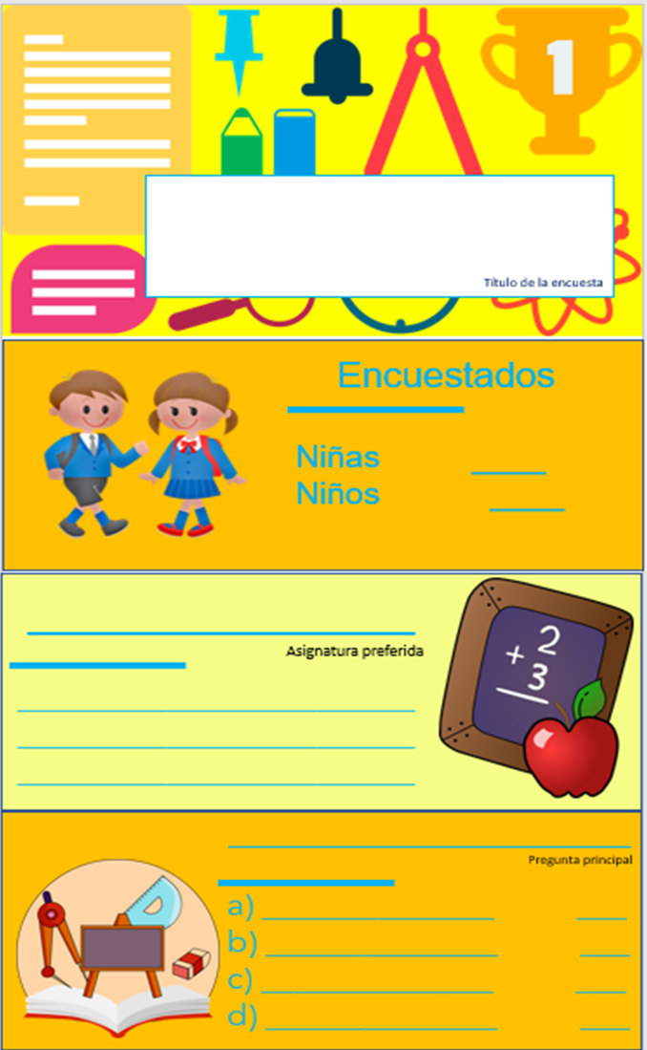

Llena los datos obtenidos de la encuesta en tu cartel y así podrás presentarlos a la población de tu escuela.

Hay una duda, ¿Esta encuesta podría ser más grande?

¿Cómo más grande?

Sí, que si se pueden poner más preguntas para saber más sobre nuestros encuestados.

¡Ah! claro que sí, pero siempre y cuando las preguntas sean sobre el mismo tema, por ejemplo, ¿Qué otras preguntas se te ocurren?

- Preguntarle a las niñas y los niños de la escuela “Luis Hidalgo Monroy” ¿En qué asignatura realizan más apuntes?

- ¿En qué asignatura es en donde usan más sus colores para trabajar?

- También podría ser, ¿En qué asignatura realizan más actividad física?

Como te puedes dar cuenta, a través de una encuesta puedes obtener la información que necesites de un tema, en este caso sobre las asignaturas de los alumnos y puede ser lo extensa que sea necesario. Solo debes cuidar que las preguntas no sean repetitivas, eso quiere decir, que no preguntemos sobre algo que ya habíamos preguntado antes.
Debes planear muy bien qué información necesitas y hacer solo las preguntas necesarias.

Como ya te diste cuenta, a través de la encuesta podemos conocer la opinión de las personas encuestadas y además de organizarla en tablas, también podemos exponerla a los demás.

44 Docente: Así es, por aquí está un cartel de los resultados de una encuesta sobre los pasatiempos de los alumnos de la escuela “Austria”.

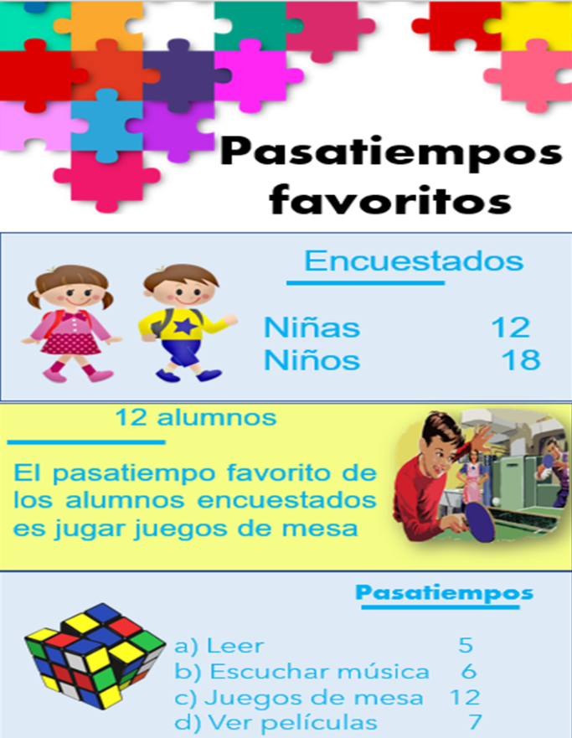

Se realizó una encuesta sobre los pasatiempos favoritos.

¿Cuáles crees, que fueron las preguntas que realizaron en su encuesta?

¿Cuál es tu pasatiempo favorito?

Se ha identificada el dato correctamente.

Puedes pensar también en incluir más preguntas a la encuesta.

La primera pregunta que tenemos dice, ¿Te gusta la música de opera? Pues no tiene que ver con los pasatiempos.
Así es, esta pregunta quedaría para otra encuesta y la siguiente pregunta es, ¿Con quién prefieres realizar tus pasatiempos?

Esa pregunta si está relacionada con el tema.

¿Qué opciones podrían dar como respuesta?

Podría ser, a) Con amigos, b) Con familia o c) Solos.

Esperamos hayas aprendido mucho en esta sesión.

Si te es posible consulta otros libros y comenta el tema de hoy con tu familia.

¡Buen trabajo!

Gracias por tu esfuerzo.

Para saber más:
Lecturas

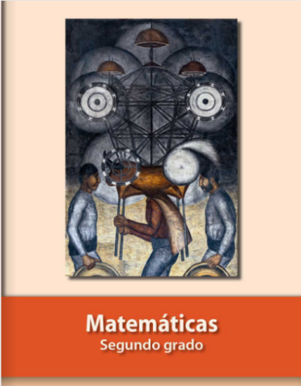
https://libros.conaliteg.gob.mx/P2MAA.htm

